ČETRTEK, 23. 4.

SPOZNAVANJE OKOLJA

ZDRAVO ŽIVIM (GIBANJE)

|  |
| --- |
| * Pogovorita o pomenu gibanja   Z učencem se pogovorite, zakaj je priporočljivo, da se vsak dan giba (če se le da na svežem zraku). Dogovorita se, da si bo vsak dan vzel nekaj minut časa in redno izvajal gibalno abecedo.   * Gibalna abeceda   Učencu pokažite gibalno abecedo (priloga) in poveste, da je pri vsaki črki zapisana neka vaja. Katere vaje bo tisti dan izvedel, lahko določite na različne načine:  - lahko vsak dan naključno izžrebate nekaj črk,  - lahko izvajamo vaje iz črk, ki sestavljajo njegovo ime ali priimek,  - lahko izbere dogovorjeno število črk...  Po enem izmed zgornjih kriterijev ali po lastnem kriteriju izvede gibalno abecedo. |

|  |  |  |  |  |
| --- | --- | --- | --- | --- |
| **A** | NAREDI 10 POSKOKOV. |  | **B** | NAREDI 5 ZAJČKOVIH POSKOKOV. |
| **C** | 10-KRAT TECI OKROG SVOJEGA STOLA. |  | **Č** | NAREDI SVEČO. |
| **D** | KORAKAJ NA MESTU IN ŠTEJ DO 20. |  | **E** | NAREDI 7 POČEPOV. |
| **F** | Z LEVO NOGO 8-KRAT ZAMAHNI ČIM VIŠE. |  | **G** | Z DESNO NOGO 8-KRAT ZAMAHNI ČIM VIŠE. |
| **H** | KROŽI Z OBEMA ROKAMA NAZAJ (10-KRAT). |  | **I** | KROŽI Z OBEMA ROKAMA NAPREJ (10-KRAT). |
| **J** | SEDI Z IZTEGNJENIMI NOGAMI IN SE 8-KRAT DOTAKNI PRSTOV NA NOGI. |  | **K** | PRETEGNI SE KOT MAČKA. |
| **L** | Z ROKAMA SE OPRI OB MIZO IN TECI NA MESTU. |  | **M** | USEDI SE NA TLA IN VOZI KOLO. PRI TEM ŠTEJ DO 10. |
| **N** | NA TLA POLOŽI SVINČNIK IN GA 12-KRAT PRESKOČI. |  | **O** | NAREDI 6 ŽABJIH POSKOKOV. |
| **P** | 8-KRAT SE PRIKLONI IN SE VSAKIČ DOTAKNI PRSTOV NA NOGAH. |  | **R** | ZAVRTI SE 6-KRAT OKROG SVOJE OSI. |
| **S** | NAREDI LASTOVKO NA LEVI NOGI IN ŠTEJ DO 10. |  | **Š** | NAREDI LASTOVKO NA DESNI NOGI IN ŠTEJ DO 10. |
| **T** | USEDI SE PO TURŠKO. VSTANI BREZ POMOČI ROK. |  | **U** | STOPI NA PRSTE IN ŠTEJ DO 10. |
| **V** | DVIGNI ROKI NAD GLAVO IN STOPI NA PRSTE. PONOVI 10-KRAT. |  | **Z** | ZAPRI OČI IN STOJ NA LEVI NOGI. ŠTEJ DO 10. |
| **Ž** | ZAPRI OČI IN STOJ NA DESNI NOGI. ŠTEJ DO 10. |  | VSAK DAN TELOVADIM. | |

SPOZNAVANJE OKOLJA

PONOVIM

|  |
| --- |
| * **SDZ, str. 80**   Ponovim  Učencu poveste navodila za reševanje nalog. Naloge učenec reši samostojno.  Zgornja naloga  Učenec si ogleda fotografije in prečrta jedi, ki jih ni priporočljivo uživati vsak dan.  Spodnja naloga  Učenec z zeleno barvo pobarva krogce pri fotografijah, na katerih otrok skrbi za svoje zdravje.    Preverite pravilnost rešitev in na obraze ob nalogah narišete ustrezna usta (gor, dol, nevtralno).  **TO NALOGO, PROSIM, NAREDITE PO TREH DNEH**  UČNI LIST ( KAJ SE ZGODI, ČE SI NE UMIVAMO ZOB?)   * Raziskovalni pouk: Umivanje zob – nadaljevanje poskusa * Učenec pripravi učni list. Ponovite, kakšno je bilo raziskovalno vprašanje in kako je poskus potekal. * Učenec si pozorno ogleda jajčne lupine in na učnem listu zabeleži svojo ugotovitev ter jo primerja s svojo napovedjo.   ***3. Zaključek***   * **Edino na jajcu, ki je bilo v vodi, ni bilo opaznih sprememb. Na ostalih jajcih (sok, gazirana pijača) so nastali madeži in obloge. Jajcu, ki je bilo v kisu, je lupino razžrlo.** * Učenca vprašate, naj pojasni, kaj bi se zgodilo z njegovimi zobmi, če bi jih prenehal umivati. * Učenec naj jajca najprej poskusi zdrgniti samo z zobno ščetko. Nato naj na ščetko da še malo zobne paste. Pogovorite se, kateri način čiščenja je bil bolj uspešen (s pasto ali brez nje) in ali mu je uspelo odstraniti vse spremembe na jajčni lupini. * UČENEC NAJ UL ZALEPI V ZVEZEK. |

SLOVENŠČINA

Vadi zapis črke D v veliki črtasti zvezek. Prepiše iz Zvezka za opismenjevanje besede (pero). V preostale vrstice prepiše povedi (zvezdica). V vsako vrstico po eno poved.

Slika, ki vsebuje besede risba, ura

Opis je samodejno ustvarjen

**Bliža se največji delavski praznik, dan dela, ki ga pri nas praznujemo dva dni, prvega in drugega maja.**

**Kaj pravzaprav praznujemo?**

Pred več kot stotridesetimi leti so se ljudje, ki so delali v podjetjih razjezili, ker so delali cele dneve in niso imeli časa za nič drugega. Zato so sklenili, da se bodo združili in skupaj povedali vsem šefom, da ne bodo več delali cele dneve in za vikende. Zahtevali so, da naj delovni dan, torej tisti del dneva, ko so v službi, traja samo še osem ur. Želeli so osem ur delati, osem ur spati in osem ur preživljati z družino in prijatelji.

V velikih skupinah so na ulicah izražali svoje nezadovoljstvo in zahtevali spremembe.

Trajalo je mnogo let, da so dosegli svoj cilj, vendar so vztrajali in zato odrasli še danes delajo praviloma osem ur na dan, osem ur preživijo doma, z družino in prijatelji, osem ur imajo časa za spanje.

Ljudje so uspeli, ker so se povezali in si pomagali. Skupaj so bili veliko močnejši kot eden sam.

Da bi se spomnili na to, kako pomemben je poleg dela tudi čas z najbližjimi in da bi se spomnili, da lahko skupaj dosežemo več kot eden sam, vsako leto prvega in drugega maja praznujemo praznik dela.

Takrat prižgemo kres, si pripnemo nagelj in zapojemo delavsko himno »Internacionalo«. Ponekod po Sloveniji postavijo mlaj, zjutraj pa nas zbudijo budnice godb na pihala.

Si že kdaj videl/a, kako so prižgali kres?

**NALOGE:**

1. Pobarvaj pobarvanko.
2. Vprašaj starše ali babico in dedka, kaj se praznuje prvega maja in kaj jim ta praznik pomeni.
3. Skupaj s starši razmisli - kaj je solidarnost?

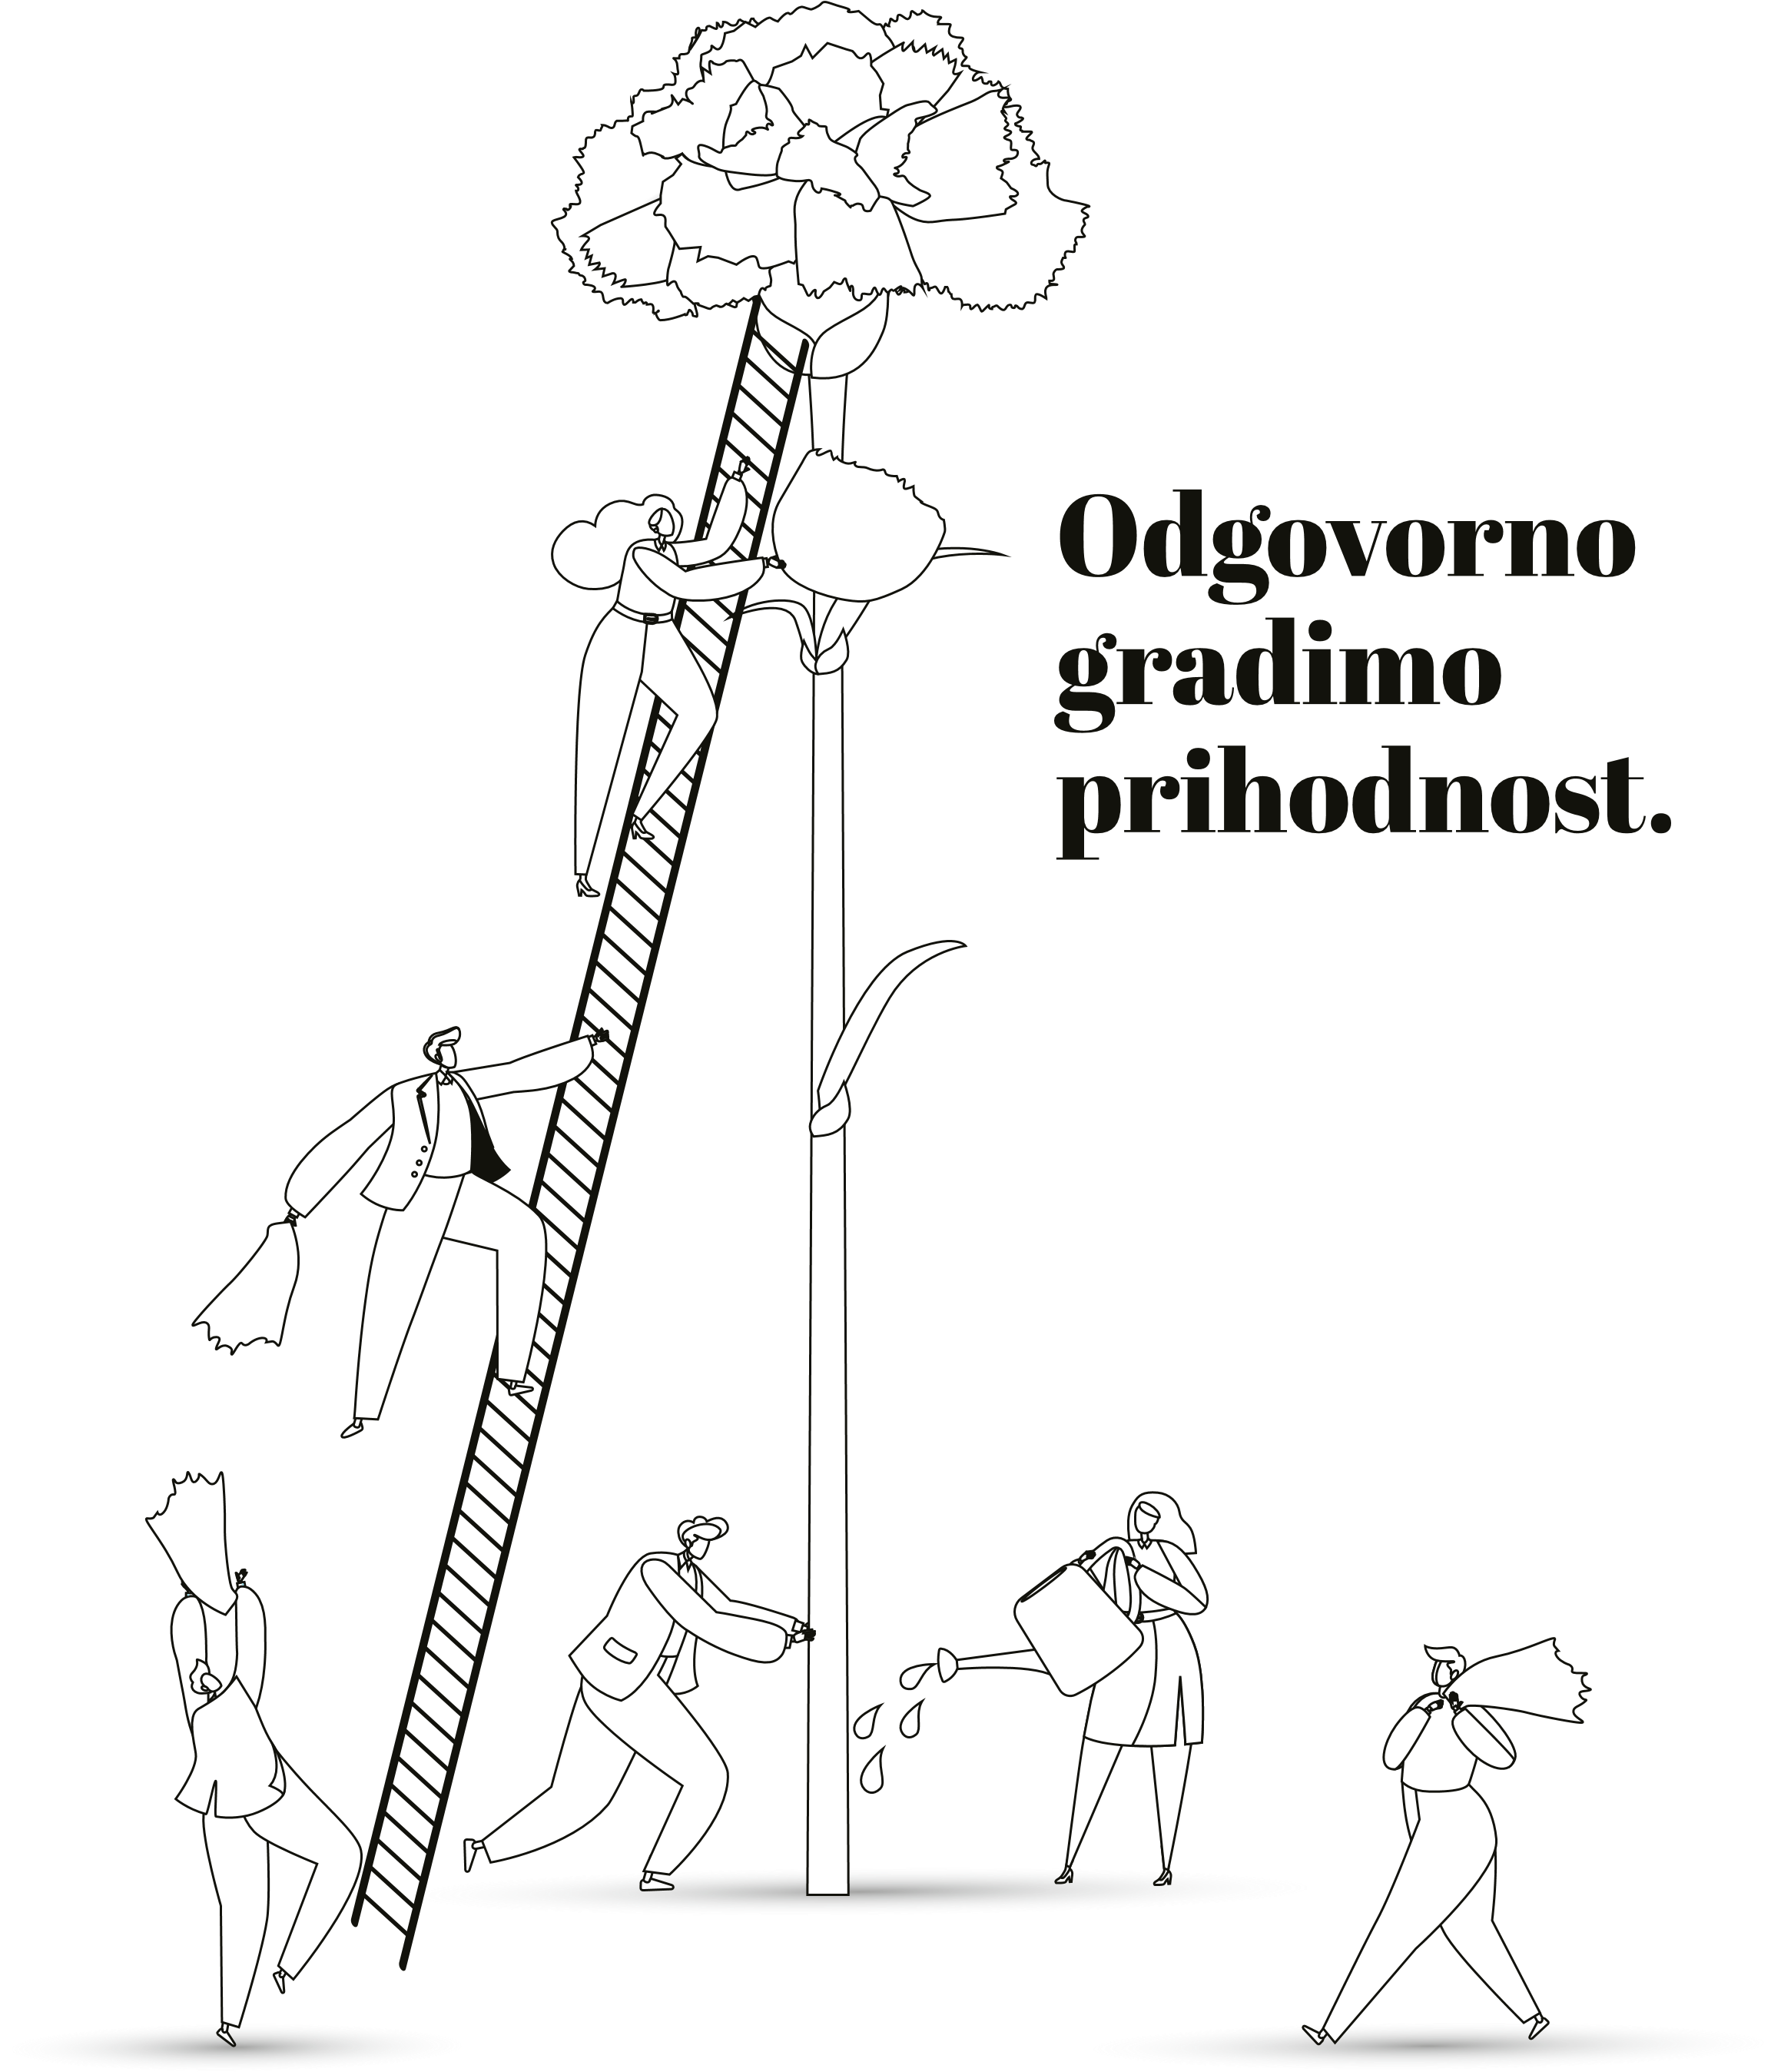ŽIVEL 1. MAJ!